|  |
| --- |
| Close-up image showing the leaf-sides of two oversized books side-by-side on a bookshelf, with additional books in soft focus background |
| Uputstvo za korišćenje Angular-a |
| |  |  |  | | --- | --- | --- | | Stefan Janićijević 42/2019 | 3/2/22 | Nikola Spasojević 80/2019 | |

Sadržaj

1. Uvod 2

2. Instalacija 3

2.1. Instalacija Node.js 3

2.2. Instalacija Angular-a 3

2.3. Kreiranje nove aplikacije 3

2.4. Pokretanje aplikacije 5

# Uvod

AngularJS je frontend framework koji je razvio Google. To je struktuiran farmework napravljen na JavaScriptu i služi kako biste mogli napraviti dinamičke web aplikacije. On vam dozvoljava da koristite standardni HMTL i CSS, ali isto tako proširuje mogućnosti HTML-a. Angular komponente su jako korisne, i relativno lako ih je koristiti.

AngularJS je napravljen u veri da deklarativno programiranje treba da se koristi za pravljenje korisničkih interfejsa i povezivanje softverskih komponenti, dok imperativno programiranje više odgovara za definisanje aplikacione biznis logike[3]. Framework prilagođava i proširuje tradiocinlani HTML kako bi predstavio dinamički sadržaj kroz dvosmerno vezivanje podataka koje omogućava automatsku sinhronizaciju modela i view-a u MVC arhitekturi.

AngularJS je dizajniran sa ciljevima da:

* Razdvoji DOM manipulacije od aplikacione logike. Na teškoću ovoga dramatično utiče način na koji je kod struktuiran
* Razdvoji klijentsku stranu aplikacije od serverske strane aplikacije. Ovo omogućava rad na razvoju obe strane paralelno, i omogućava ponovnu upotrebu obe strane
* Obezbedi strukturu za redosled razvoja aplikacije – od projektovanja korisničkog interfejsa, preko pisanja poslovne logike do testiranja

Angular implementira MVC arhitekturu radi razdvajanja komponenti za prezentaciju, podatke i logičkih komponenti. Koristeći zavisnost paketa, Angular donosi tradicionalne serverske servise, kao što su kontroleri koji zavise od prezentacionog sloja, na web aplikacije na klijentskoj strani. Shodno tome, veliki deo tereta na serveru se može smanjiti.

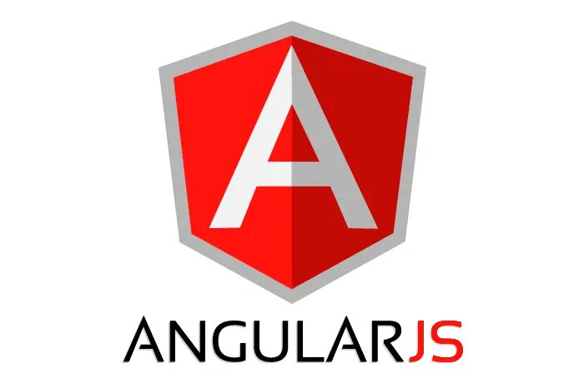

# Instalacija

## Instalacija Node.js

Node.js je višeplatformsko JavaScript radno okruženje otvorenog koda za izvršavanje JavaScript-a na serverskoj strani.

Node.js omogućava da se Javackript koristi za skripte na serverskoj strani koje omogućavaju da se sadržaj dinamičnih veb stranica generiše na serveru pre nego što se pošalje do veb pregledača korisnika. Zbog toga je Node.js postao jedan od osnovnih elemenata paradigme "JavaScript svuda"[5] jer omogućava uniformisanje razvoj veb aplikacija u jednom programskom jeziku, bez potrebe da se za skripte na serverskoj strani koristi različit programski jezik.

Iako je .js konvencionalna ekstenzija za JavaScript kod, naziv "Node.js" se ne odnosi ni na jednu datoteku u ovom kontekstu i samo predstavlja naziv proizvoda. Node.js poseduje arhitekturu baziranu na događajima koja je sposobna da obavlja asinhrone ulaze/izlaze. Ovakav izbor arhitekture omogućava optimizaciju propusnosti i skalabilnosti u veb aplikacijama sa mnogo ulazno/izlaznih operacija kao i za veb aplikacije u realnom vremenu (npr. programi za komunikaciju u realnom vremenu i igrice u veb pregledaču).

Instalacija Node.js se nalazi na sledećem linku: <https://nodejs.org/>

## Instalacija Angular-a

Kada smo završili sa neophodnim instalacijama sledeće šta je potrebno uraditi je Instalirati Angular CLI (Command line interfejs) pomoću Command Prompt-a(CMD). U cmd-u kucamo sledeću komandu:

**npm install -g @angular/cli**

## Kreiranje nove aplikacije

Kako bi kreirali novu aplikaciju potrebno je da koristeći **Command Prompt**. U Windowsu se pre svega pozicioniramo na folder gde želimo da kreiramo novu aplikaciju I da komandom **ng new** kreiramo novu Angular aplikaciju.

Pozicioniranje u folder koji želite instalirati Angular projekat možete izvršiti na dva načina:

* Korišćenjem komande **cd naziv_direktorijuma** u Command Prompt-u
* Background pattern

  Description automatically generated with medium confidenceUći u folder u kojem želite da kreirate projekat I u putanji do direktorijuma ukucate cmd I pritisnete **ENTER** .



Kada smo otvorili Command Prompt komandom **ng new nazivprojekta** kreiramo novi projekat.

Prva odluka na instalaciji je da li nam je potreban Routing. Angular Routing-om povezujemo različite komponente u jednu aplikaciju.

Sledeća odluka je da izaberemo format stilizovanja koji ćemo koristiti u našoj aplikaciji. Angular CLI instalacija nam daje mnoštvo opcija. U SCSS-u možemo koristiti varijable, u Sass-u se ne koriste vitičaste zagrade, ali za naše potrebe izaberite CSS I time je naša aplikacija kreirana.

## Pokretanje aplikacije

Kako bi pokrenuli vašu aplikaciju potrebno je da preko terminala pokrenete komandu:

**ng serve --open**

**ng serve** naredba radi build aplikacije, pokreće razvojni server, prati razvojne fajlove kako bi izmene odmah primenio i prikazao.

**--open** otvara browser na http://localhost:4200/. Otvoriće vam se browser sa adresom http://localhost:4200 i prikazati aplikacija koju smo napravili.